5г. группа Viber
План работы по урокам в удалённом режиме с 20.04 по 24.04.2020г.

Дата | Предмет по  расписанию | Тема задания | Пояснение к заданию | Сроки выполнения
20.04 | Кор. «форма и цвет» | Овал. | Применяя линейку и циркуль (или шаблон круга), по образцу построить овал. Разукрасить его зелёным цветом. | 24.04
21.04 | ИЗО | «Слон». | Отправлено фото рисунка.  Нарисуй большой полукруг, в нём нужно нарисовать слона. | 24.04
27.04 | Кор. «форма и цвет» | Флаг России | При помощи прямоугольников нарисовать флаг России  Цвета : белый, синий, красный. | 30.04
28.04 | ИЗО | К первому мая. | Нарисовать воздушные шарики разного цвета. | 29.04

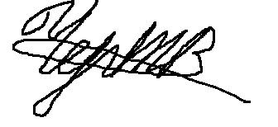
Учитель Черных Т.В./ ______________

